王峪中心王村小杂粮加工厂

设备购置项目

实

施

方

案

王峪景区服务中心王村股份经济合作社

二0二四年四月

目 录

一、村情概况…………………………………………………1

二、项目建设的必要性与可行性……………………………1三、项目建设地点、规模与建设时间………………………3

四、技术措施…………………………………………………3

五、实施内容及资金使用计划………………………………4

六、项目总投资及资金来源…………………………………5

七、组织及管理措施…………………………………………5

八、项目效益评价……………………………………………6

1、社会效益 ……………………………………………6

2、财务评价依据 ………………………………………7

3、生态效益……………………………………………8

4、综合效益……………………………………………8

王村小杂粮加工厂设备购置项目

一、村情概况

王村村位于长子县西约25公里处，隶属于山西省长治市长子县王峪服务中心，东临发鸠山（精卫填海发祥地），南有皇姑岭，北依盘秀山山脉，西与荀子故里安泽接壤，兰河发源地（西流汇入沁河），长临公路贯穿而过，环境优美，气候宜人，交通便利，空气清新，自然环境得天独厚，物产丰富，有140余种中药材（如党参、黄芪、柴胡、黄精、地黄等），并盛产豆类、谷类、小麻汁、油菜等杂粮。当地气候四季分明，夏季清凉，早晚温差较大，山上生长着很多山珍菌、松蘑、羊肚菌、地皮菜等。

全村总人口267户667人，现有耕地2260亩，党员37名，集体经济合作社1个。村民收入来源以农业为主（主要烟叶、小杂粮）。为发展壮大农村集体经济，王村集体经济合作社牵头于2023年12月成立的长子县石户之农农业发展有限公司，并建成高标准覆被大棚14座17余亩。

二、建设的必要性与可行性

（一）项目建设的必要性

**一是创新集体经济模式。**项目采用集体经济合作社牵头，以合作社+公司+农户的模式，达到“以农促兴、以农强村”，打造现代美丽乡村，推行产业特色、科技支撑、生态文明的经济一体化王村模式。

**二是促进农民增收。**王村村民的收入来源主要以农业为主，外出务工为辅，受困于观念、资金、技术、思路等问题，多年来农户种植的小杂粮大多以低价出售于一些小商贩，利润微薄。广大村民迫切希望能在家门口打工，能以传统的手艺创收、创新。既能使传统技艺得到传承，也能积极创收，使更多走不出的农民在家门口捧上“金窝窝”。

（二）项目建设的可行性、必要性

王村坐北向南，东西狭长，四面环山，自然条件优越。王村海拔高度1130.1米，属温带半湿润大陆性气候，四季分明，气候温和，雨热同季。全年日照充足，日照时数达2556.5小时，年总积温3842.6摄氏度，平均气温9.2摄氏度，平均无霜期164天,年均降水量616.9毫米。没有任何污染源，多为山地和丘陵。生产的小杂粮生长周期长，品质高，是传统的绿色食品。

国务院在《关于加快农产品加工业发展的意见》中指出，发展农产品加工业，实现农业产业化经营，是促进农业和农村经济结构战略性调整的重要途径。发展农产品加工，可以提高农产品的综合利用，有利于提高农业综合效益和增加农民增收，通过广大农产品深加工，提高产品档次和质量。通过发展农产品加工业，以农业产业化经营为基本途径，吸纳农村剩余劳动力和脱贫人口就业，有利于提高农业现代化发展、解决农民增收问题的一条有效途径。随着特色旅游的不断开发，王村人流量增加，加之人们对饮食品质的需求，发展小杂粮项目切实可行。按照政府引导农民主体、规划先行、彰显特色、因地制宜、突出重点的思路，经过市场调研考察，建设方案已敲定，正在实施建设的前期工作。

三、项目的项目建设地点、规模与建设时间

项目选址：王峪中心王村

主要建设内容：组合去石机YDZ-75一台;碾米机6NZF-33p两台;碾米机6NZF-9两台;碎米筛Sm-1一台;提升机DT-1十四台;组合去石机（降温）YDZ-40两台;色选机6SXM-64一台;气泵+气罐一套；仓五个;配电柜一个；玉米制糁一体机A4一台；圆罗三组磨粉机6F-2240;圆罗三组磨粉机6F-2250；熟榨油机6YL-125一套；冷榨油机Yzyj-285一套；全自动杂粮加工机一套；定量包装秤；电机28个共155千瓦；配套电缆。

建设时间：2024年9月——2024年11月，共3个月。

四、技术措施

项目选用优质的有机杂粮，项目建设严格按照国家食品加工业基本建设技术标准进行，采用先进的技术设备和加工工艺。项目建成后，可保证加工车间和库房符合食品加工行业基本建设技术标准和建筑工程质量标准。另外新增无公害食食品检测设备，可确保原料进厂及成品出厂前质量得到有效控制，产品质量符合国家食品行业技术标准。

工艺流程图：

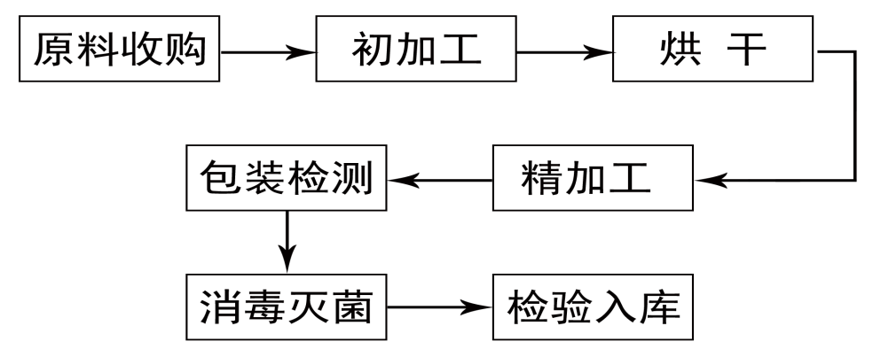

五、实施内容及资金使用计划

实施内容：项目技术先进，工艺成熟，无环境污染，建筑防火规范，设备主要包括：组合去石机YDZ-75一台;碾米机6NZF-33p两台;碾米机6NZF-9两台;碎米筛Sm-1一台;提升机DT-1十四台;组合去石机（降温）YDZ-40两台;色选机6SXM-64一台;气泵+气罐一套；仓五个;配电柜一个;玉米制糁一体机A4一台;（熟炸）榨油机6YL-125一套;（生榨）榨油机Yzyj-285一套;碾米机6NZF-33A一台;全自动面粉机40p两台;定量包装称一台。引进杂粮先进生产技术与提高杂粮质量及杂粮成品的品质，加大技术培训，不断提高生产管理人员的素质。严格检验检测以确保产品质量。

项目预算：项目预算投资72万元，其中生产设备72万元。

六、资金来源

资金申请乡村振兴项目产业资金60万元，用于购买设备组合去石机YDZ-75一台、碾米机6NZF-33p两台、碾米机6NZF-9两台、碎米筛Sm-1一台、提升机DT-1十四台、组合去石机（降温）YDZ-40两台、色选机6SXM-64一台、气泵+气罐一套、仓五个、配电柜一个、一组共合计278900元。熟榨油机6YL-125一套，合计：67280元。冷榨油机Yzyj-285一套，合计：59800元。全自动杂粮加工机一套，合计：24120元。玉米制糁一体机A4一台，合计：26100元。购买厂家是潞城市浩源工贸有限公司。

圆罗三组磨粉机6F-2240;圆罗三组磨粉机6F-2250；合计143800元，购买厂家是运城市盐湖区乾丰粮食机械制造有限公司。

合作社自筹12万元，用于购买定量包装秤64500元，电机28个，共155千瓦，共31180元；配套电缆共24320元。

七、组织及管理措施

(一)项目组织管理

建设单位成立项目管理机构，遵循务实、高效、精干的原则，成立项目单位法人为组长的项目领导组具体负责制定项目实施方案及重要的资金开支，参与协调各涉项单位的工作，提供各种资料报表，落实项目建设的各项措施，组织项目工程实施，做好项目投资必要的财务和会计记录，对项目建设中各期资料进行收集整理、归档组织实施项目初期验收工作。

（二）项目建设管理

严格按照批复的实施方案组织项目实施，确保项目的建设性质、建设内容、建设标准、建设规模和建设地点与实施方案一致，坚决杜绝擅自随意更改实施方案内容的行为和做法。项目实施方案批复后，抓紧实施，实施过程中从施工直至竣工验收等各个阶段严把质量关，项目建成后请示主管部门进行验收，未经验收或验收不合格的不得交付使用。

（三）项目财务管理

按国家有关规定建立会计核算账册，专账管理，专款专用，严格按批复方案下达的投资计划执行，不得挤占、挪用项目建设资金。

（四）项目运行管理

确立专人对资金的使用及建设进度进行监管，项目资金实行专款、专人管理，同时接受上级有关部门的检查、监督;按有关规定收集、整理、归档将项目申报等各环节的文件资料。

八、项目效益评价

（一）社会效益

农业是王峪中心的主导产业，产业化经营是农业经济发展的必由之路。通过公司的带动，建立良好的公司+合作社+农户的的合作体系，小杂粮加工项目的实施，摆脱了传统的生产经营方式，不断改进种植技术，转变生产方式，通过本项目的实施，大大提高加工能力，可使基地辐射面达到0.3万亩。农民可通过种植杂粮发家致富，促进我县杂粮产业的可持续发展，从而促进农业现代。

完善产业全链条，促进产业化发展。建设现代化农业，促进产销服务环节，发展农产品加工，实现产业经营化，是促进农业和农村经济结构战略性调整的主要途径。发展农产品加工业可以促进农产品区域布局和优势，延长农业产业链条，提高农产品综合利用、转化增值水平，有利于提高农业综合效益和增加农民收入。

本项目建成后，公司将实行公司+合作社+农户经营模式，加大有机肥供应，进行科学种植，可带动脱贫户和农户100余户从事有机杂粮种植，可实现年收入160万元，每户平均收入1.2万元，人均收入3000元。通过从事种植或运输或进入合作社从事有机杂粮加工、生产等工作，直接或间接增加就业岗位80余人，其中脱贫户15余人。

本项目加工杂粮1200吨，由于种植有机杂粮有较好的经济效益，可比普通杂粮售价高出20%，也可带动包装业、交通运输业、饲料加工业。农业、生态旅游、下游养殖业（散养土鸡、土猪等的）发展。

（二）财务评价依据

财务评价依据财务评价是在完成了市场需求预测基础上，依据国家建设《建设项目评价方法和参考》第二版。所规定的原则和方法，并根据国家农业综合开发文件及参股经营投资项目可行性研究济指南，要求进行估算。本财务评价的财务制度和税收政策，依据现行企业财务制度和国家及地方税收政策。

（1）原材料及动力消耗及其费用价格全部按实际消耗量和当地现行价格估算。

（2）根据项目人员定开门和当地现行工资情况、工伤保险情况估算人员工资。

（3）固定资产折旧，建筑物按30年，设备按十年计算。

（4）无形资产按30年摊销。

（5）项目征收增值税，增值税综合税率按3.5%计算，所得税率按百2.5%计算。

销售收入比目前市场相应价格的基础，综合有关因素，经调研分析后确定了项目销售价格。项目年平均。年均销售收入为700万元。

经营成本为总成本减去折旧费、摊销费、工资、财务或每年50万元。项目总成本480万元，每年经营成本430万元/年。

项目利润，正常年实现220万，营业税所得税为57万元，税后合计为163万元。项目回收期为1年。

项目财务内部效益年大于行业基准收益率，项目盈利能力较强，抗风险。能力较强，投资回收期较短。

（三）生态效益

总项目建设符合国家产业政策和国家农业产业化经营项目建设要求。能充分利用当地自然环境优势。用劳动当地农民脱贫致富，项目符合农业产业结构调整政策。主要原料产自项目区，能劳动当地粮食种植产业发展对当地农业产业结构调整起到积极作用，并且促进了饲料运输、农业生态旅游的发展，可让农民增收。

在杂粮种植生产过程中，有机食品是严格要求，不上农药、化肥，对当地生态有着一定的改善作用。使项目河流、变得更清澈、更蓝。

（四）综合效益

本项目投资风险小，公司+合作社+农户的产业链模式、运行机制、内在规律对农业产业建设起示范带动作用。该项目具有显著的经济、社会、生态效益，对当地经济稳定持续发展，促进当地群众脱贫致富。乡村振兴具有重要意义，是广大农民脱贫致富的一条好路子，是符合国家产业政策，有利于发展农村集体经济，同时带动农民增收。因此，该项目的实施十分可行，望上级给予资金和政策的扶持。

长子县王峪中心王村股份经济合作社

二0二四年四月